Лабораторная работа 2
  - Задача о погоне
Дагделен Зейнап Реджеповна
Содержание

1. Цель работы
Изучить построение математической модели задачи преследования в полярных координатах, вывести дифференциальные уравнения движения катера при произвольном отношении скоростей, реализовать модель в среде Julia и определить точку пересечения траекторий численными методами.

2. Задание
- Вывести дифференциальные уравнения движения катера береговой охраны при условии, что его скорость в n=4.7 раза больше скорости лодки.
- Определить начальные условия для двух случаев расположения катера относительно лодки.
- Построить траектории движения катера и лодки.
- Найти точку пересечения траекторий численным методом.

3. Выполнение лабораторной работы

3.1 Математическое моделирование задачи о погоне
Вариант 53

3.2 1. Условие задачи
Катер береговой охраны преследует лодку браконьеров. В момент обнаружения расстояние между ними равно:
$$k=17.6\text{ км}$$
Скорость катера в:
$$n=4.7$$
раз больше скорости лодки.
Требуется:
- Вывести уравнение движения катера для двух случаев.
- Построить траектории движения.
- Найти точку пересечения траекторий.

3.3 2. Математическая модель
Пусть:
- скорость лодки: $v$
- скорость катера: $nv$
- полюс — точка обнаружения лодки
- движение описывается в полярных координатах

3.3.1 2.1 Разложение скорости катера
Полная скорость катера:
$${\left(nv\right)}^{2}=v_{r}^{2}+v_{θ}^{2}$$
Так как радиальная скорость должна совпадать со скоростью лодки:
$$v_{r}=v$$
Получаем:
$${\left(nv\right)}^{2}=v^{2}+v_{θ}^{2}$$
$$v_{θ}=v\sqrt{n^{2}−1}$$
Но
$$v_{θ}=r\frac{dθ}{dt}$$
Следовательно:
$$\frac{dr}{dt}=v$$
$$\frac{dθ}{dt}=\frac{v\sqrt{n^{2}−1}}{r}$$

3.3.2 2.2 Исключение времени
$$\frac{dr}{dθ}=\frac{r}{\sqrt{n^{2}−1}}$$
Разделяя переменные:
$$\frac{dr}{r}=\frac{dθ}{\sqrt{n^{2}−1}}$$
Интегрируя:
$$lnr=\frac{θ}{\sqrt{n^{2}−1}}+C$$
$$r=Ce^{θ/\sqrt{n^{2}−1}}$$
Траектория катера — логарифмическая спираль.

3.4 3. Начальные условия
Дано:
$$k=17.6$$
$$n=4.7$$

3.4.1 Случай 1
$$\frac{x}{v}=\frac{k−x}{nv}$$
$$x_{1}=\frac{k}{n+1}$$
$$x_{1}=\frac{17.6}{5.7}=3.0877$$

3.4.2 Случай 2
$$\frac{x}{v}=\frac{k+x}{nv}$$
$$x_{2}=\frac{k}{n−1}$$
$$x_{2}=\frac{17.6}{3.7}=4.7568$$

3.5 4. Программная реализация (Julia)
Создадим код, который подготавливает численные значения для двух случаев расположения катера и вычисляет вспомогательный коэффициент, необходимый для составления уравнений движения, которые требуются в пункте 1 задания (этот код будет в файле 1.jl).
using Plots, LaTeXStrings
# Данные варианта 53
k = 17.6 # начальное расстояние между катером и лодкой, км
n = 4.7 # отношение скоростей V_катера / V_лодки
φ = π/4 # угол направления лодки (45°)
println("Параметры задачи:")
println("k = $k км")
println("n = $n")
println("φ = $(round(φ, digits=2)) рад ($(round(φ*180/π))°)")
# Расчёт начальных расстояний
x1 = k / (n + 1)
x2 = k / (n - 1)
println("Начальные расстояния от полюса:")
println("Случай 1 (катер ближе): x1 = $(round(x1, digits=4)) км")
println("Случай 2 (катер дальше): x2 = $(round(x2, digits=4)) км")
# Коэффициент α = √(n² - 1)
α = sqrt(n^2 - 1)
println("α = √(n² - 1) = $(round(α, digits=4))")
Создаем новый проект в нужной директории 2 лабораторной ($$рис. Рисунок 1]) и мпортируем нужные библиотеки. Проверяем (рис. 2).

Рисунок 1: Новый проект в lab02/scripts

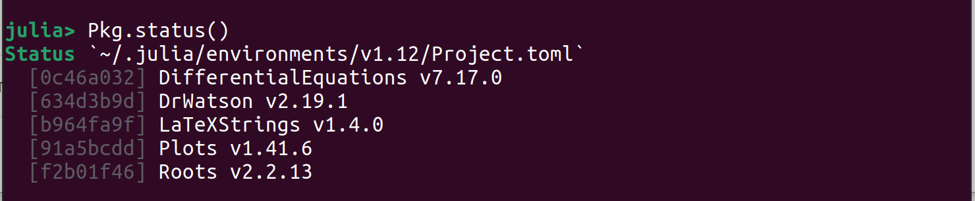
Рисунок 2: Проверка импортированных библиотек
Смотрим на вывод кода 1.jl (рис. 3).
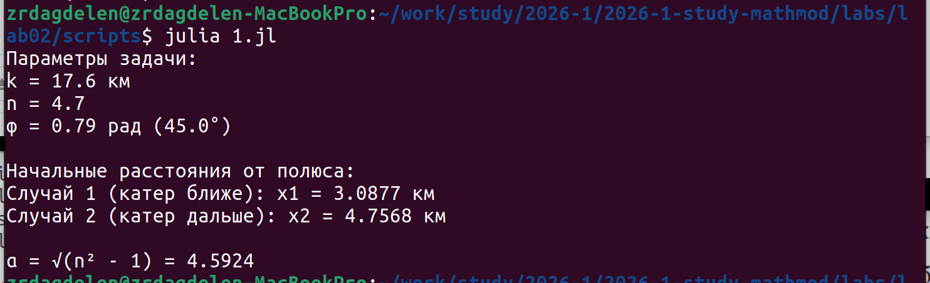
Рисунок 3: Результат

Теперь напишем код, который берёт начальные данные из первого файла, строит математические уравнения движения катера (в полярных координатах это спирали) и вычисляет, на каком расстоянии от полюса катер перехватит лодку для двух возможных начальных положений (код будет в файле 2.jl)
include("1.jl") # подгружаем параметры из первого файла
# Функции траектории катера
r1(θ) = x1 * exp(θ / α) # случай 1, θ ∈ [0, φ]
r2(θ) = x2 * exp((θ + π) / α) # случай 2, θ ∈ [-π, φ]
# Точки пересечения (θ = φ)
r_intersect1 = r1(φ)
r_intersect2 = r2(φ)
println("Точки пересечения (при θ = φ):")
println("Случай 1: r = $(round(r_intersect1, digits=3)) км")
println("Случай 2: r = $(round(r_intersect2, digits=3)) км")
Посмотрим на вывод кода 2.jl (рис. 4).
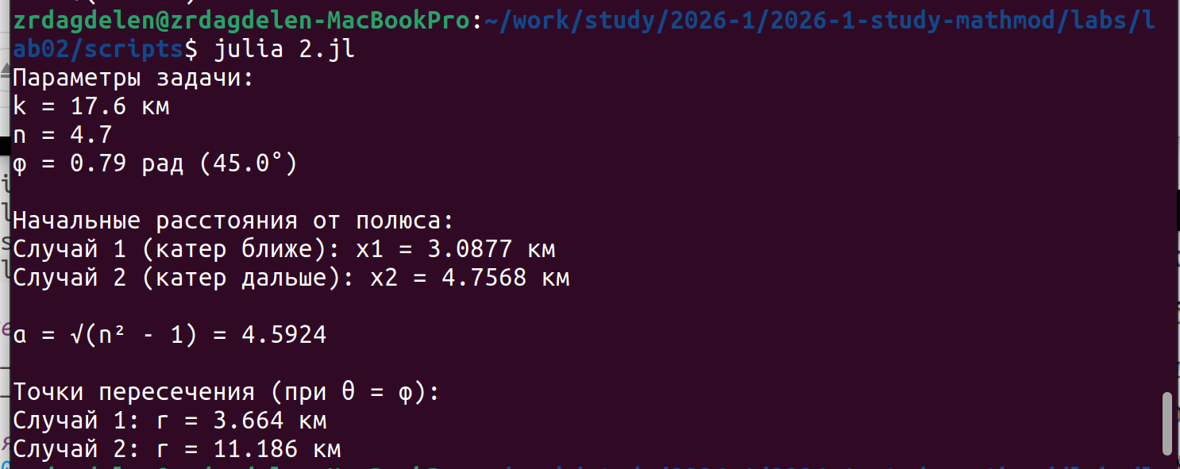
Рисунок 4: Результат

Теперь нам нужен код, который бы делал построение траекторий движения катера и лодки для двух случаев, а также визуализирует точки пересечения (которые были найдены в предыдущем файле). Он будет в файле 3.jl.
include("2.jl")
# Случай 1
θ_range1 = range(0, φ, length=200)
r_vals1 = r1.(θ_range1)
# Случай 2
θ_range2 = range(-π, φ, length=200)
r_vals2 = r2.(θ_range2)
# Лодка
ρ_range = range(0, max(r_intersect1, r_intersect2)*1.2, length=100)
x_boat = ρ_range .* cos(φ)
y_boat = ρ_range .* sin(φ)
# Преобразование в декартовы координаты
x1_cart = r_vals1 .* cos.(θ_range1)
y1_cart = r_vals1 .* sin.(θ_range1)
x2_cart = r_vals2 .* cos.(θ_range2)
y2_cart = r_vals2 .* sin.(θ_range2)
# Точки пересечения
x_intersect1 = r_intersect1 * cos(φ)
y_intersect1 = r_intersect1 * sin(φ)
x_intersect2 = r_intersect2 * cos(φ)
y_intersect2 = r_intersect2 * sin(φ)
# График
p = plot(aspect_ratio=:equal, legend=:topleft,
title="Задача о погоне (n=$n, k=$k км)")
plot!(p, x_boat, y_boat, label="Лодка (φ = $(round(φ*180/π))°)",
linewidth=2, color=:red, linestyle=:dash)
plot!(p, x1_cart, y1_cart, label="Катер (случай 1)",
linewidth=2, color=:blue)
plot!(p, x2_cart, y2_cart, label="Катер (случай 2)",
linewidth=2, color=:green)
scatter!(p, [x_intersect1], [y_intersect1], label="Пересечение 1",
color=:blue, markersize=6)
scatter!(p, [x_intersect2], [y_intersect2], label="Пересечение 2",
color=:green, markersize=6)
scatter!(p, [x1], [0], label="Старт катера 1",
color=:blue, markersize=4, marker=:square)
scatter!(p, [-x2], [0], label="Старт катера 2",
color=:green, markersize=4, marker=:square)
scatter!(p, [0], [0], label="Полюс (лодка)",
color=:black, markersize=5, marker=:star5)
xlabel!("x, км")
ylabel!("y, км")
display(p)
savefig(p, "pursuit_problem.png")
println("График сохранён в pursuit_problem.png")
Посмотрим на вывод кода 3.jl (рис. 6).
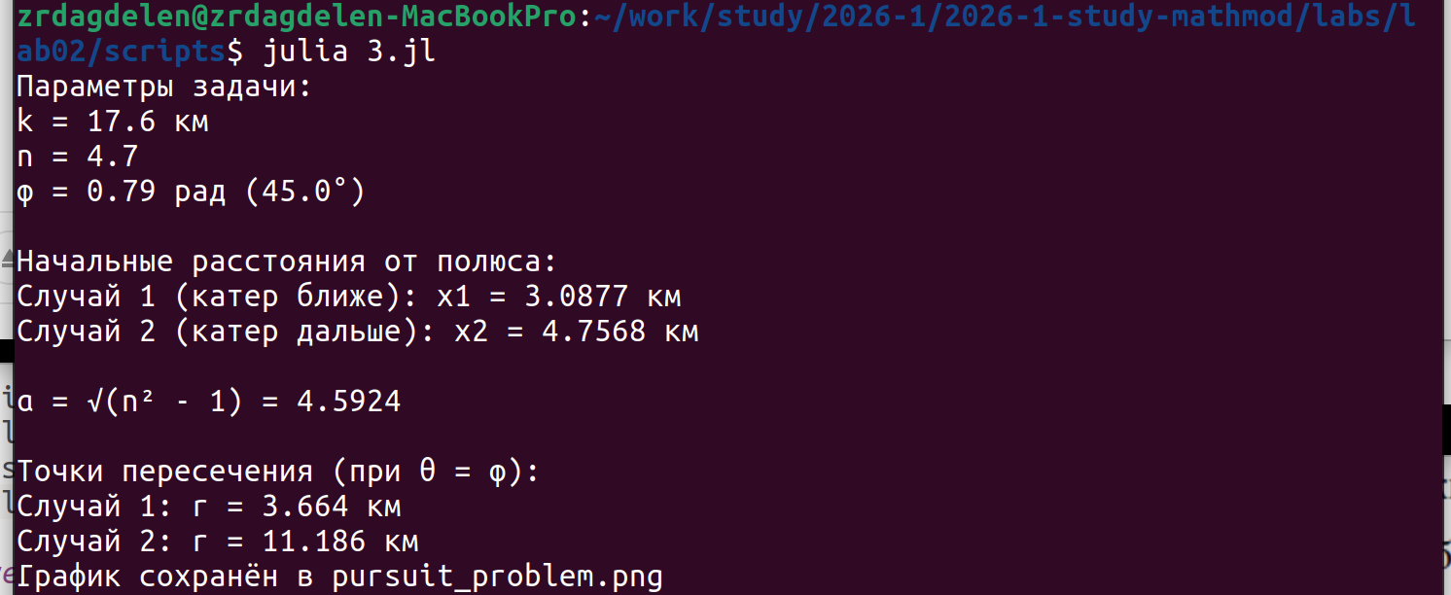
Рисунок 5: Результат

Чтобы весь итог был в одном месте, напишем код, который собирает все результаты расчётов(код будет в файле zad53.jl)
include("1.jl")
include("2.jl")
include("3.jl")
# Сохраняем числа в текстовый файл
open("../report/results.inc", "w") do f
println(f, "\\newcommand{\\xone}{", round(x1, digits=4), "}")
println(f, "\\newcommand{\\xtwo}{", round(x2, digits=4), "}")
println(f, "\\newcommand{\\alphaVal}{", round(α, digits=4), "}")
println(f, "\\newcommand{\\rintersectone}{", round(r_intersect1, digits=3), "}")
println(f, "\\newcommand{\\rintersecttwo}{", round(r_intersect2, digits=3), "}")
println(f, "\\newcommand{\\xintone}{", round(x_intersect1, digits=3), "}")
println(f, "\\newcommand{\\yintone}{", round(y_intersect1, digits=3), "}")
println(f, "\\newcommand{\\xinttwo}{", round(x_intersect2, digits=3), "}")
println(f, "\\newcommand{\\yinttwo}{", round(y_intersect2, digits=3), "}")
end
println("Результаты сохранены в report/results.inc")
Посмотрим на результаты всех наших расчетов (рис. 6).
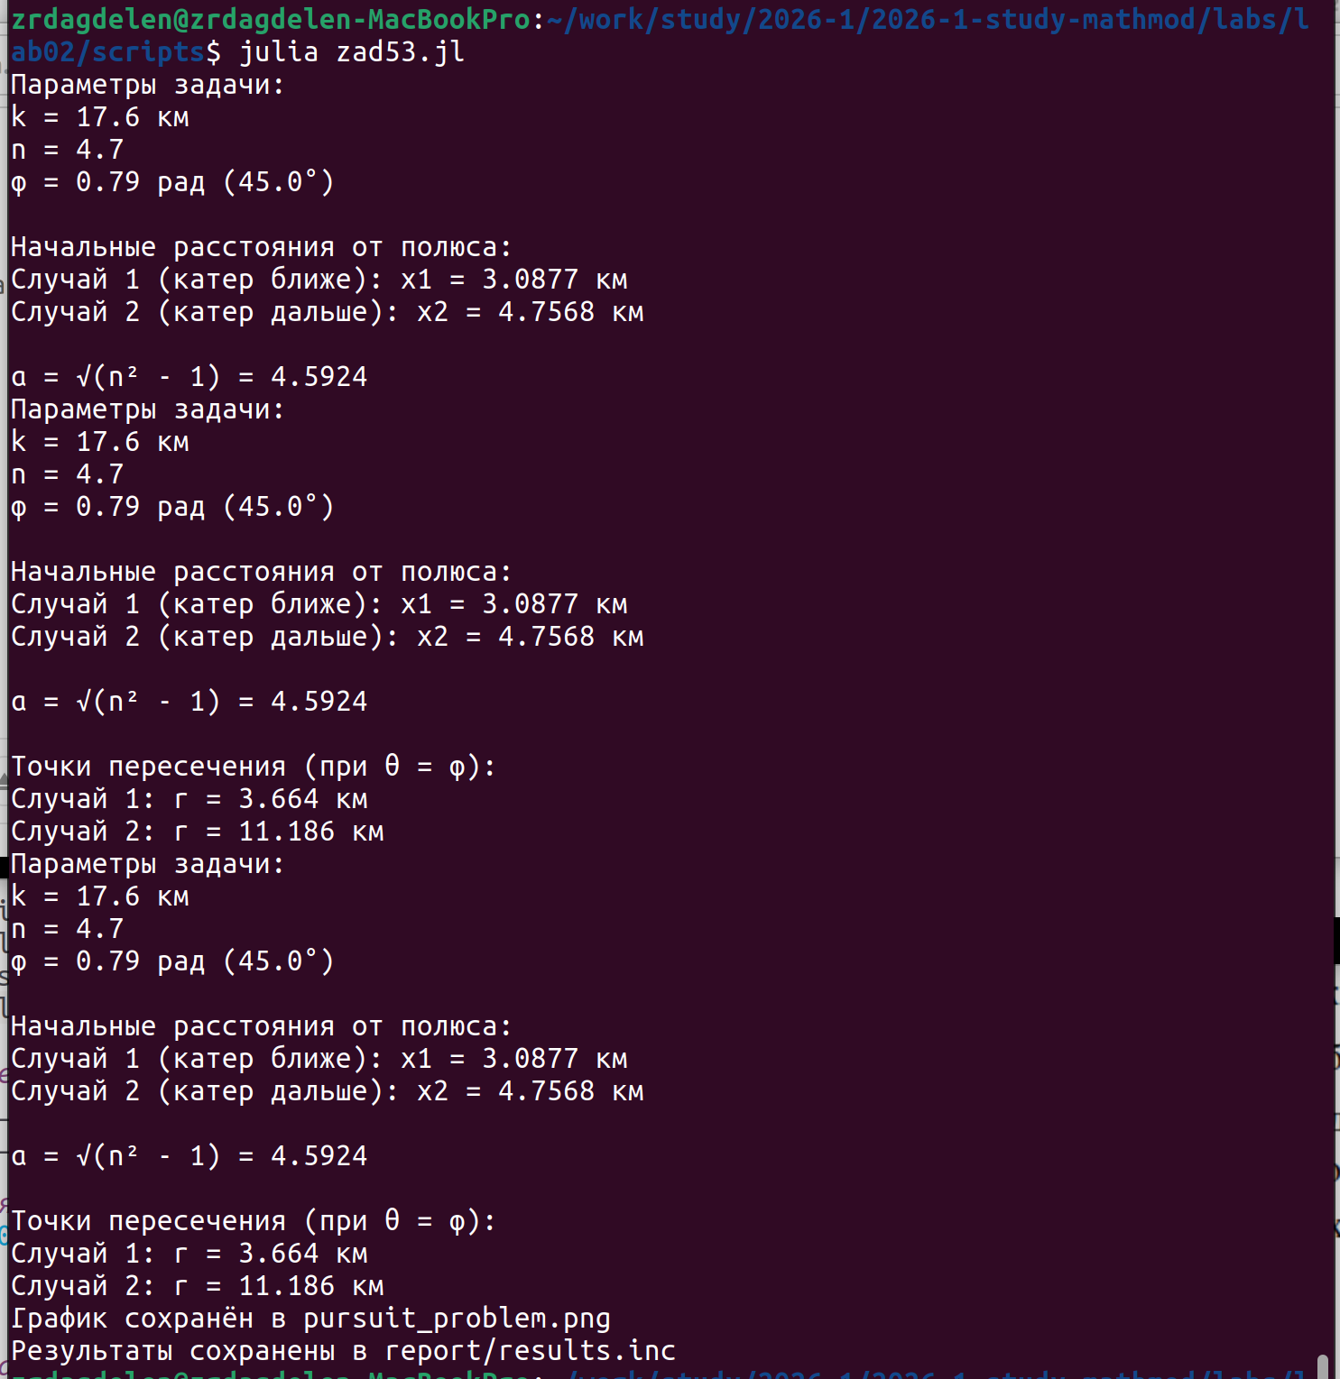
Рисунок 6: Результат
- Траектория катера представляет собой логарифмическую спираль.
- В обоих случаях катер пересекает траекторию лодки.
- Точка пересечения определяется численно методом поиска корня.
- Увеличение параметра n уменьшает время перехвата.
Посмотрим и проанализируем график (рис. 7).
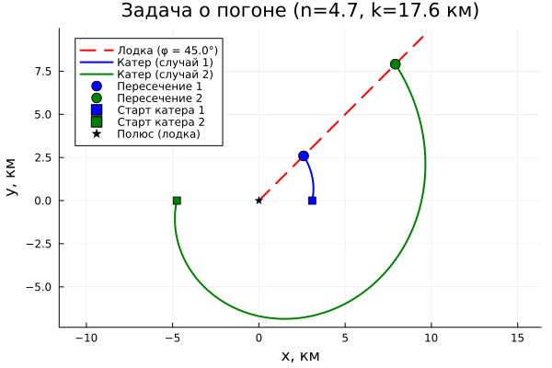
Рисунок 7: График
- Сравнение случаев
Параметр | Случай 1 (Синий) | Случай 2 (Зеленый)
Старт катера (x) | 3.09 км (ближе) | 4.76 км (дальше)
Встреча (r) | 3.66 км | 11.19 км
Дистанция до встречи | Малая | Большая
Вывод | Катер в выгодной позиции | Катер в невыгодной позиции
- Геометрия погони:
  - В Случае 1 катер находится внутри траектории лодки и перехватывает её по пологой спирали почти сразу.
  - В Случае 2 катер находится снаружи. Из-за геометрии и постоянного курса лодки, катеру приходится совершить длинный обходной манёвр (спираль), чтобы выйти в точку пересечения. Несмотря на огромное преимущество в скорости (в 4.7 раза!), лодка уходит очень далеко (более 11 км), что показывает важность начальной позиции, а не только скорости.
- График: Должен наглядно показывать, как синяя спираль (случай 1) быстро втыкается в красную линию (лодка), а зеленая спираль (случай 2) делает большой “крюк”, прежде чем достичь красной линии далеко от центра.

4. Вывод
В ходе лабораторной работы была построена математическая модель задачи о погоне.
Получено аналитическое решение в виде логарифмической спирали.
Численно определена точка пересечения траекторий.
Модель подтверждает, что при скорости катера, превышающей скорость лодки в 4.7 раза, перехват возможен.

Список литературы
Варианты задач (мой 53)
Пример решения лабораторной работы 2

